WINDOWS 7 CÓMO AJUSTAR LA FECHA Y LA HORA:

Todo equipo de cómputo trae la fecha y la hora ubicada en la parte derecha de la Barra de Tareas.
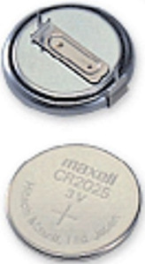Te habrás preguntado, por qué si apagas tu computadora y la desconectas de la corriente eléctrica por dos, tres o más días, cuando la enciendes de nuevo, la fecha y la hora se mantienen actualizadas. Pues bien lo anterior sucede porque toda computadora trae en la tarjeta madre una batería, como la que usan muchos relojes, ella es la encargada de dar la energía al Sistema para mantener la fecha actualizada. Muchas veces estas baterías se descargan, afectando la fecha y hora. Cuando esto ocurre, la fecha y hora se regresan a una anterior y queda fija, es decir no se volverá a actualizar, también afecta al BIOS, (siglas en idioma inglés que significa System Basic Input Output), en español Sistema Básico de Entrada y Salida. Cuando lo anterior sucede, hay que cambiar la batería, y entrar al BIOS, para colocar la fecha actual, lo que explicaré en futuros artículos.
- La fecha y la hora se puede actualizar con la guía del Tutorial de Windows 7, desde el ícono fecha y hora de la Barra de Tareas, haciendo clic derecho sobre él y luego clic en Ajustar Fecha y Hora.
- En la ventana Fecha y Hora, damos clic en el botón rectangular Cambiar Fecha y Hora.
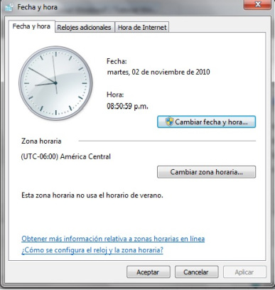

- Ahí nos vamos a encontrar con un calendario con el mes y el año actual, que tiene un triangulito en ambos lados, hacemos clic en esos triangulitos, para avanzar o retroceder en cuanto al mes y al año se refiere.

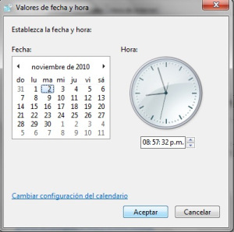

- Para escoger el día sólo tienes que hacer clic sobre el número.
- Para cambiar la hora, observarás un rectángulo con la hora, minutos, segundos y el tiempo (am, pm), al hacer clic en una de la cuatro opciones del rectángulo, puedes hacer clic en cualquiera de los dos triangulitos de la derecha, para aumentar o disminuir la hora, los minutos, los segundos o pasar de pm a am o viceversa.
- Al final damos clic en el botón Aceptar y luego en Aplicar.

